CURARE FORMA E STILE DEL DOCUMENTO DI RICERCA

Di seguito ti vengono proposti alcuni suggerimenti per curare lo stile e la forma del tuo documento di ricerca che consegnerai.

La copertina deve comprendere:

- il titolo
- il sottotitolo o la domanda di ricerca
- un’immagine significativa
- i tuoi dati personali completi (nome e cognome, docente di accompagnamento, sede scolastica, classe, anno scolastico)

Il documento deve essere curato, chiaro e pulito. Considera i seguenti aspetti:

- intestazione o pié di pagina (immagine-logo; titolo del lavoro, …)
- numerazione delle pagine
- stile del titolo e del sottotitolo coerente (vedi sezione “sommario”)
- chiara distinzione tra la parte copiata e quella personale da dichiarare all’inizio del documento (scegli un carattere chiaro e facilmente leggibile, massimo 14 pti)
- immagini pertinenti e commentate

Correttezza linguistica: ricordati di attivare la funzione “controllo ortografia e grammatica”

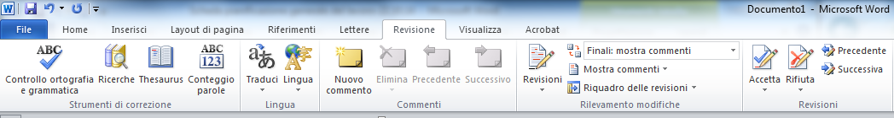

Seguendo questi consigli il tuo documento risulterà sicuramente di piacevole lettura, chiaro e pulito.

